Huerfano Z. Benjamin, Pontificia Universidad Católica de Chile

**Adecuamiento en Imágenes de Telescopios de Gran Envergadura**

(Diciembre de 2020)

Resumen – La deconvolución es ampliamente usada en problemas inversos (mal condicionados), conocidos por ser usualmente problemas mal planteados [1] desde el concepto de Hadamard (1923), al no cumplir sus características base (Existencia, unicidad y estabilidad). Donde se busca dar solución a problemas usualmente desde los datos resultados de un sistema para obtener información intermedia o inicial (EJ Tomografías Axiales Computarizadas o Resonancias magnéticas), estos problemas son evidenciables en datos basado en imágenes donde efectos de distorsiones y ruidos afectan las adquisiciones, teniendo aplicabilidad directa en el actual paper, pues presenta el análisis e implementación de deconvolución de imágenes correlacionadas, en el caso de estudio son obtenidas de telescopios de gran envergadura, generadas por pares de sensores [2]. En el presente documento se estudian modelos y métodos para la eliminación ruido y efectos de distorsiones en secuencias de imágenes, con el fin de brindar una base para el posterior procesamiento de las mismas en la sensorica de telescopios. Se realizo la implementación de 8 métodos de deconvolución para imágenes y 4 métodos de obtención de parámetros de regularización (en TSVD y Tikhonov), con los cuales se brinda una comparación de los resultados.

**Índice de Términos – Deconvolución, problemas inversos, Filtrado, denoising, Image processing, tlescopios, TSVD, Tikhonov, Rishardson Lucy, filtro inverso, Total Variation, L1 Magic, TwIST.**

# introducción

El análisis de imágenes espaciales adquiridas por telescopios, tienen dinámicas inherentes a los modelos de los lentes usados, tanto sus características intrínsecas (Física óptica, curvaturas, superficies…) como extrínseca (Ambientes, movimiento, vibraciones, métodos de adquisición…) [3], específicamente hablando los telescopios de gran envergadura acentúan problemas de dichas características intrínsecas y extrínsecas, debido a que pequeños cambios [2-4] afecta las suposiciones que a menor escala son depreciables, por ejemplo su superficie lo cual afecta la forma en que presenta las imágenes a los astrónomos. Por otra parte, las condiciones ambientales y ámbito en el que se toman la imagen afectan de diferentes maneras las imágenes observadas, por tanto, características indeseables aparecen sobre las adquisiciones.

Las ciencias exactas han propendido por manejar soluciones directas y no inversas, pero en el paradigma de problemas mal planteados, usualmente se conoce la salida de un modelo o parte una observación no deseable como solución [8], gran cantidad de estos problemas a nivel discreto se pueden plantear mediante: $b=A\left(x\right)+n$ (siendo $b$ el conjunto resultado, $x$ entrada o parámetros**, $A$**  problema (distorsión) y $n$ ruido (inherente al proceso).

Con miras a esto, el presente documento recopila métodos y sistemas de deconvolución y regularización tanto de imágenes estáticas (creadas) como secuencias de imágenes correlacionadas, con el fin de abordar la problemática inicial de denoising y corrección de distorsión en las imágenes además prepararlas para un posterior trabajo adicional, buscando eliminar objetos y ruidos indeseables sobre las imágenes, en este caso se busca mitigar los efectos de ópticas adaptativas relacionadas con la atmosfera y el frente de onda. “Recientemente se ha diseñado un dispositivo capaz de medir esta interacción” (Guesalaga et al, 2017) [2] sobre el cual se permitió obtener un set de imágenes de la correlación de pares de sensores con un total de 480 imágenes divididas en sets de 30 imágenes, las cuales representan 6000 muestras de los sensores para lograr un set de imágenes. [2][9].

# METODOLOGÍA

Basado en el conocimiento de deconvolución de imágenes estáticas se partió por la aplicación de métodos (Filtro inverso, filtro inverso truncado, filtro de Wiener, Richardson Lucy, TSVD y Tikhonov) [8-9] variando sus parámetros, buscando así un punto de referencia para la posterior evaluación, se manejaron 6 métodos para la obtención de parámetros de regularización (Heurístico, curva L [19,21], GCV[24], DP[30], NCP [19,25] y QOC [16]) aplicado a 2 de los métodos (TSVD y Tikhonov) [9]. Finalizando con la aplicación de métodos (L1-Magic [10] y TwIST [12]) para un total de 8 métodos, sobre los cuales se generaron los resultados dispuestos en Repositorio GitHUB (<https://github.com/ANDRESHZ/2>).

Debido a las mediciones obtenidas las cuales cuentan con características similares, sobre los 16 sets de imágenes se aplicaron múltiples cambios en las variables inherentes de los métodos de filtrado y posterior deconvolución, subsecuentemente se realiza un análisis cualitativo y la propuesta de métricas para su evaluación posterior (cuantitativo).

# Filtrado de imágenes

La idea base de las imágenes a filtrar es mantener los objetos blancos móviles de alta intensidad y el punto de referencia central, con los cuales posteriormente se pretende dar solución a problemas de convolución y tracking [3].

Este proceso se encuentra a disposición en los links pie de página, se realizó filtrado de imágenes estáticas usando lo indicado en clase [9] con el fin de aplicar 5 diferentes métodos para imágenes estáticas (*Filtro de media, Filtro Gaussiano, Filtro anisotrópico para difusiones, Variación Total (TV) y Non-Local Means*) los resultados de las mismas están dispuestas en la carpeta Evidencias/. Sobre los cuales se aplicaban cambios en las variables de cada uno de ellos con el fin de obtener los mayores beneficios en la eliminación de ruido. Así pues, la base de filtrado está dada por el mejor resultado de los algoritmos siendo este Non- Local Means (NLM)

## Non-Local means

Sobre este filtro se aprovecha la generación de ventanas de acción para predecir los valores y evitar cambios abruptos sobre la imagen, pero a su vez permite mantener los bordes si la ventana es lo suficientemente grande para realizar el ajuste de los mismos. Basado en lo dispuesto en [14] los valores de la ventana de búsqueda (SW) no deberían superar más de 30 veces los detalles deseados y las ventanas de comparación (CW) deben ajustarse a las áreas con espacios planos a reconstruir.

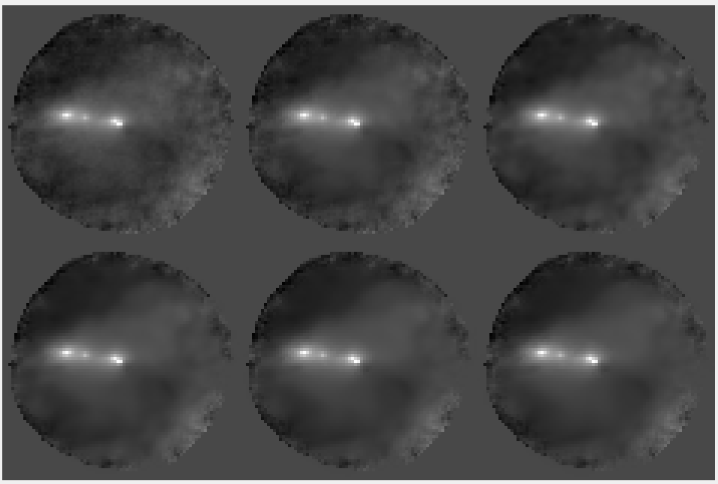

**Fig 1.** Muestras de resultados Non-Local Means. $SW=15$ $Suavizado=4E^{-4}$ a) Original b) $CW=default$ c) $CW=3$ d) $CW=5$ e) $CW=7$ f) $CW=11$

Siguiendo la recomendación se obtiene que una mezcla de las variables SW=15 es suficiente para captar los objetos, CW=3 para mantener las áreas homogéneas. En caso de necesitar detalle en zonas específicas mantener un suavizado bajo es lo esencial, en nuestro caso favorece a los puntos blancos (objetos de estudio) tener un valor 0.0004.

# Deconvolución de imágenes

En el actual apartado se aplicarán los métodos indicados en la sección II [8-9] y los 2 métodos adicionales L1-Magic [10] y TwIST [12] (con norma L pesada y TV), para realizar la deconvolución y eliminación de distorsiones en las imágenes del dataset.

## Estimación de la PSF (Point Spread Function):

Se procedió con 4 métodos para la extracción de la PSF del sistema, estimación de una distribución Gaussiana, uso de recorte en punto máximo de la imagen, punto máximo cortado de imagen filtrada y método de PFS Movil, este último es el método seleccionado debido a su alta fidelidad.

## Método de Selección de PSF móvil:

Debido a que las imágenes son una secuencia y los puntos de interés cambian su posición respecto al frame observado, se busca entonces un área $A$ de tamaño $3×3$ y sobre la vecindad externa (vecindad 16) se selecciona el $\min\left(Neig\left(A\right)\right)$ donde $Neig(X)$ entrega el vector de pixeles de la vecindad de $A$, con esto usando un umbral de porcentajes ajustado heurísticamente ($(1-\min\left(Neig\left(A\right)\right))/2$).

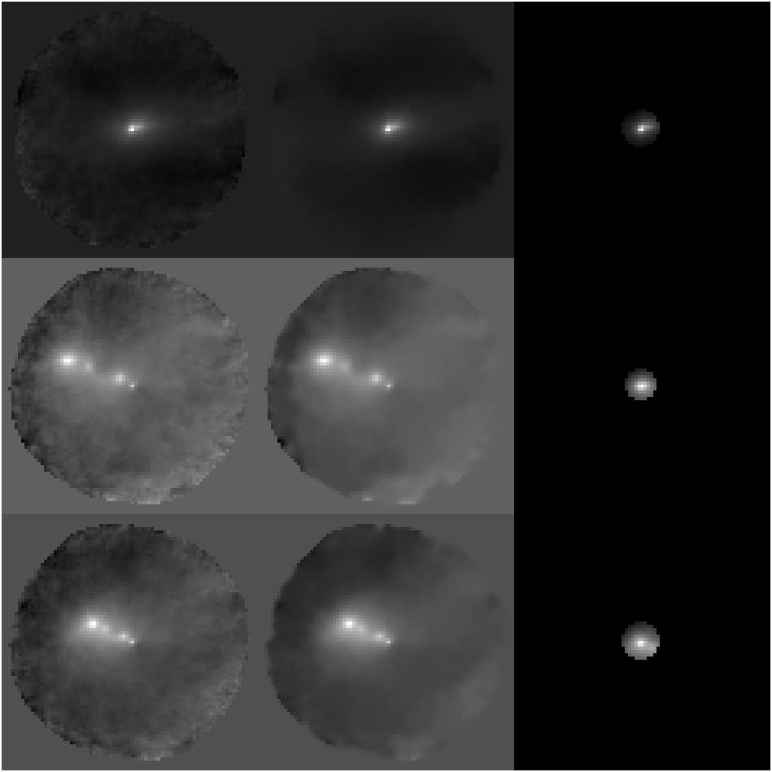

**Fig 2.** Extracción de PSF Online Móvil a) Imanen Referencia b) imagen Filtrada NLM c) PSF móvil obtenida.

Se realiza la búsqueda de todos los pixeles de vecindad 4 del vecindario 16 evaluado inicialmente. Esto permite así crear un área no uniforme que tiene características similares a la PSF (se impuso un límite de 20 pixeles en búsqueda). Finalmente se realiza el recorte circular con:

$$R=Prom\left(dist\left(p_{c},p_{i}\right)\right)$$

$$i∈P_{s}$$

Radio distancia promedio respecto del centro donde $P_{s}=p_{j}≥((1-\min\left(Neig\left(A\right)\right))/2$ es la búsqueda, $p_{x}$ es el píxel que pertenece al recorte (máximo de 20) y $p_{c}$ es el píxel central. Ejemplos de ello son evidenciables en la figura 2.

## Imagen de Referencia

Para poder definir cuantitativamente y observar los datos de manera directa se creó una imagen de referencia como la dispuesta en la figura 3.a, con el fin de observar datos adicionales se incluyeron algunas figuras, pese a que no existe la posibilidad de que estas ocurran, si permite definir la calidad de las reconstrucciones.

Debido a que el ruido es desconocido se realizó una segmentación del ruido de fondo en las 3000 muestras tomadas de las correlaciones de datos 2 y 3 (sensores C02t y C31t [2]) haciendo uso de la base externa circular de las mediciones, la cual da un corte inicial de datos. Obteniendo el promedio de datos del ruido de fondo, adicional se agrega ruido gaussiano $σ=0.0002$.

Finalmente usando el método expuesto en *IV.B* se obtiene la PSF promedio, la cual se convolucioná con la imagen referencia, se agrega el ruido de fondo y el gaussiano, y se aplica el filtro expuesto en *III.A* (proceso visible en la figura 3).

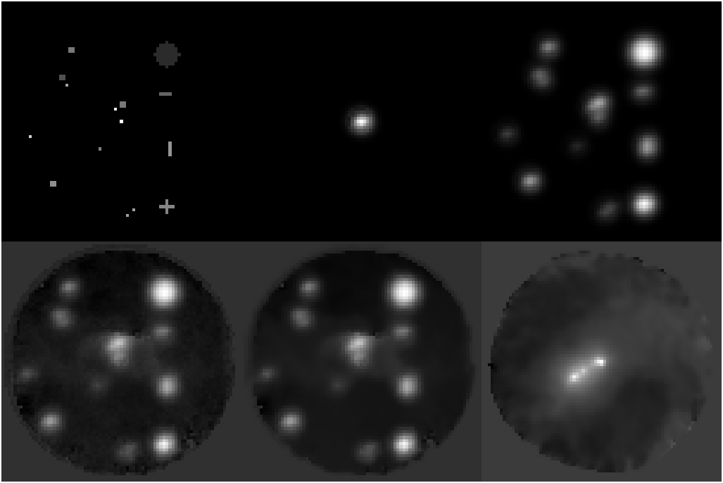

**Fig 3.** Creación de imagen referencia a) imagen Inicial (original) b) PSF Promedio c) Convolución con PSF promedio d) Adición de ruido promedio y gaussiano e) Filtrado NLM f) imagen del set filtrada NLM (comparación)

## Método L1-Magic [10]:

El método proporcionado por la Universidad Stanford donde se aplican métodos de deconvolución basados en norma L1 pesada y optimización otorgados a uso público por Emmanuel Candes et al (2005-2006), los cuales permiten múltiples rutinas, algunas definidas desde el submuestreo (recuperando muestras) y datos ruidosos (para el actual documento nos centramos en estos últimos).

se realizó la ejecución del método variando sus parámetros, esto con ayuda de lo ofrecido (<https://statweb.stanford.edu/~candes/software/l1magic/examples.html>) usando **tvqc_logbarrier.m** dentro del cual se busca el mínimo de la función por medio de Gradiente conjugado del método newton (tvqc_newton.m) y se hace uso del parámetro de regularización de Variación total (TV). Para este tramo se usa una conversión de la imagen a un espacio unidimensional.

## TwIST (Two-step Iterative Shrinkage/Thresholding Algorithm) [12]:

Es un algoritmo que mejora los resultados, velocidad de convergencia y resultados de su predecesor o base IST (Iterative shrinkage/thresholding). La tasa de convergencia de IST depende de los parámetros de observación, haciéndolo lento cuando está mal posicionado el arranque o mal condicionado. En lo expuesto en (J. Bioucas-Dias, M. Figueiredo 2007) [12] TwIST mantiene el buen rendimiento en la eliminación de ruido del esquema IST, al mismo tiempo que se puede manejar problemas mal planteados con la misma eficiencia. Así pues, el algoritmo base descrito por:

$$x_{t+1}=\left(1-α\right)x_{t-1}+\left(α-β\right)x_{t}+βΓ_{λ}\left(x_{t}\right)$$

$$x_{1}=Γ_{λ}\left(x_{0}\right)$$

Donde Gamma ( $Γ_{λ}\left(x\right)$ parámetro regularizador) está dado por $Γ_{λ}\left(x\right)=Ψ_{λ}(x+K^{T}(y-Kx))$ siendo para el actual taller K=I pues solo presentamos ruido si efectos adicionales. entonces $Γ_{λ}\left(x\right)=Ψ_{λ}(x+(y-x))$ donde $Ψ_{λ}$ representa la función de denoising (en nuestro caso la Norma 1 pesada y TV [12]) (lo cual permite que algoritmo tenga persistencia de datos con los parámetros $α y β$ además del ajuste de regularización dado por los anteriores y el $λ$ correspondiente al parámetro de regularización.

Donde $Γ_{λ}\left(x\right)={TV}_{λ}(x+(y-x))$, así pues, los datos obtenidos de los parámetros a variar son los que definen la persistencia de datos $α y β$ además del ajuste de regularización dado por los anteriores y actuales estimaciones ($x_{t-i}$), el número de iteraciones del algoritmo TwIST y el $λ$ correspondiente al parámetro de regularización a Total Variation (TV) y el número de iteraciones.

Con el algoritmo de TwIST hubo mayor convergencia y mejoría total en los resultados.

## Obtención de parámetros para regularización TSVD y Tikhonov: [9, 19, 30]

Para la obtención de parámetros se usa lo expuesto en II para dar con valores de K (truncación de descomposición de valores singulares TSVD) y $λ$ (parámetro de regularización para Tikhonov). Se realiza la obtención de gráficos de Picard para observar posteriormente el condicionamiento del problema (disponibles en /evidencias). Sus resultados pueden verse en la figura 5 (incluidos los métodos descritos).

### Método Heurístico

Se obtienen los parámetros que a nivel visual generan mejores resultados, por medio de la variación de los parameros, para brindar un punto de partida inicial de comparación.

### Método L-Curve

Se busca la máxima curvatura del grafico de curva L, Comparando la norma de la imagen y los datos, la cual indicara cual es el valor de parámetro a implementar.

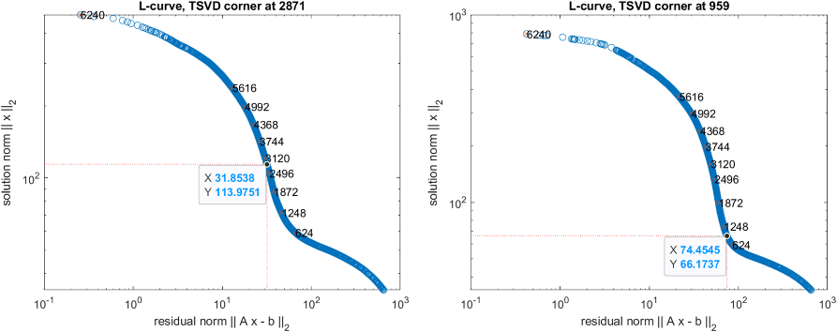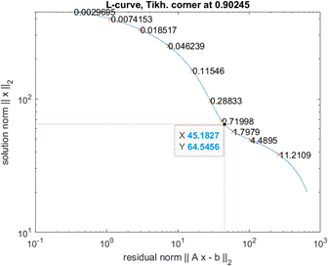

**Fig 4.** Curvas L para TSVD y Tikhonov imagen Generada a) TSVD $K=2871$ b) Tikhonov $λ=0.090245$

### Método Generalized cross-validation (GCV)

La idea es omitir datos, para luego calcularlos a partir de la solución regularizada (de este conjunto más reducido). Para a través de la minimización de la función obtener el parámetro de regularización.

$$GCV\left(K|λ \right)=\frac{{\left\|Ax_{reg}-b\right\|}_{2}^{2}}{{\left(l-\sum_{i=1}^{n}{{ φ}_{ii}}\right)}^{2}}$$

Donde A es la PSF, $x_{reg}$ es la reconstrucción, $φ$ valores del filtro y $l$ es el tamaño de la imagen.

### Discrepancy principle (DP)

Este Dependiente de la estimación del ruido. Usa SVD directamente.

$$A=USV^{T}=\sum_{i=1}^{l}{u_{i}s_{i}v_{i}^{T}}$$

Donde $U$, $S$ y $V$ son las matrices resultado de la descomposición de valores singulares y su forma de expresión en sumatoria donde $u_{i}$, $s_{i}$ y $v_{i}$ son los valores que pertenecen respectivamente a $U$, $S$ y $V$; ahora aplicando lo dispuesto

$$x\left(K|λ\right)=\sum_{s_{i}>0}{{\left[w_{λ}\left(s_{i}^{2}-1\right)\right]}^{2}{\left(u_{i}b\right)}^{2}}$$

$$+\sum_{s_{i}>0}{\left[{\left(u_{i}b\right)}^{2}-σ^{2}\right]}$$

Donde $σ$ es la varianza del ruido, $w_{λ}$ es un valor de correlación

### Normalized cumulative periodogram (NCP)

Se usa la transformada de Fourier para obtener la descripción en frecuencia (periodo-grama o espectro de potencia) se elimina el valor DC de la evaluación del método. La idea es obtener un residuo como ruido blanco (ruido inmerso en la imagen) NCP es plano.

$$c{\left(x\right)}_{k}=\frac{{\left\|p\left(2:k-1\right)\right\|}_{1}}{{\left\|p\left(2:q\right)\right\|}_{1}} k=1,…,q-1$$

$$p_{k}=\left|dft{\left(x\right)}_{k}\right| k=1,…,q-1$$

Donde $dft{\left(x\right)}_{k}$ es el item k transformada de Fourier discreta de $x$, $x$ es vector de tamaño $l$ (información evaluada).

### Quasi-optimality criterion (QOC)

Se minimiza la diferencia entre la solución actual y la anterior calculada. Requiere de una inicialización $x_{0}$, usa factorización QR [17, 30] (más rápida que SVD). Es un método iterativo, esto minimiza la diferencia entre las soluciones actuales y anteriores.

$$Q_{λ}={\left\|λ^{2}\left[\frac{dx_{reg}}{dλ}\right]\right\|}_{2}$$

$$A=UDRV^{T}$$

Donde $U=\left[u_{1}…u_{k}\right] R^{m×k},V=\left[v_{1}…v_{k}\right] R^{n×k}$, $D=diag\left(d_{1},…d_{k}\right) donde d_{1}≥…≥d_{k}≥0$, $R$ es la matriz triangular superior bien condicionada obtenida de los datos en la factorización QR. Lo cual lo deja de una forma muy parecida TSVD $x_{λ}^{\left(Q\right)}=\sum_{i=1}^{k}{f_{i}^{\left(Q\right)}\frac{u_{i}^{T}b}{d_{i}}w_{i}}$ donde $f_{i}^{\left(Q\right)}=\frac{d_{i}^{2}}{d_{i}^{2}+λ^{2}}$**.**

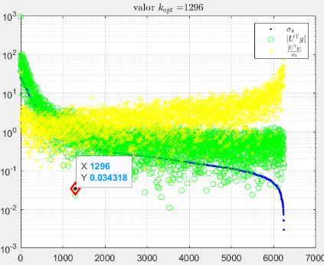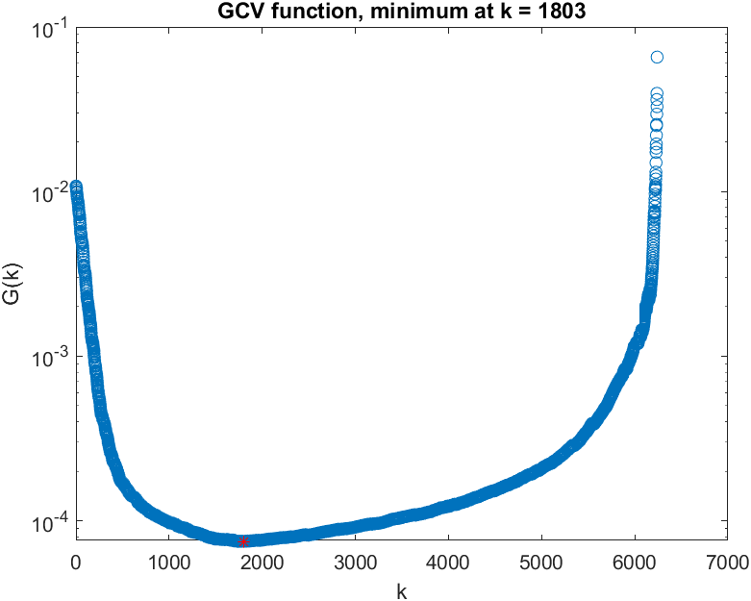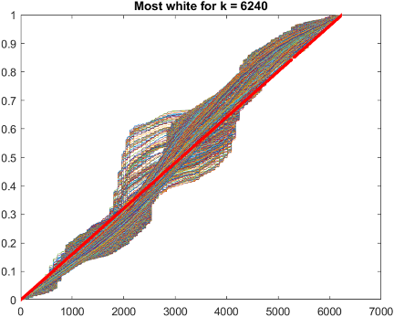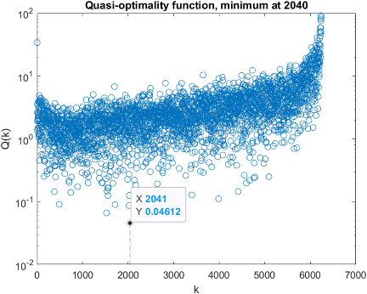

**Fig 5.** Gráficos de ejemplificación de los métodos aplicados a TSVD y la imagen cerada a) Grafico de Picard $K=1296$ b) GCV $K=1803$ c) NCP $K=6240$ y d) QOC $K=2040$

# Resultados

Posterior a múltiples (miles) modificaciones de los parámetros, y realizar la inserción de hallazgos como la inclusión de filtrado por NLM, creación del método PSF móviles y ajustes de los parámetros de los métodos se identificó lo dispuesto en la figura 6.

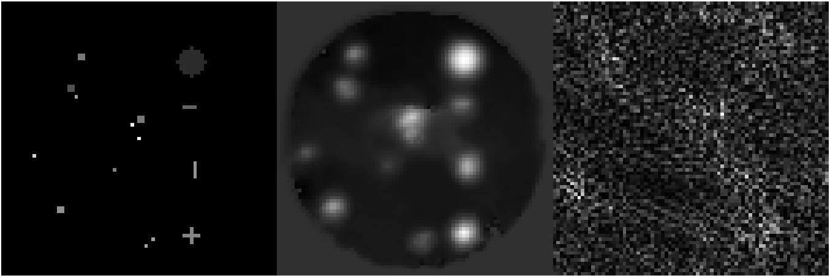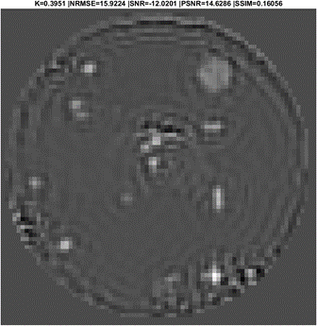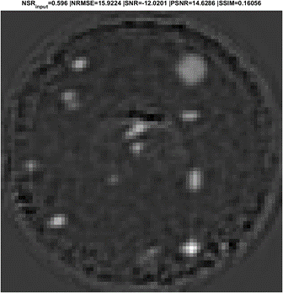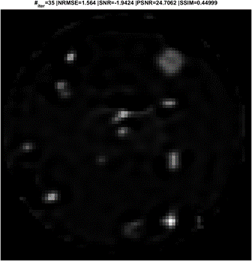

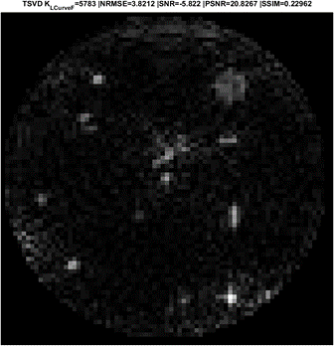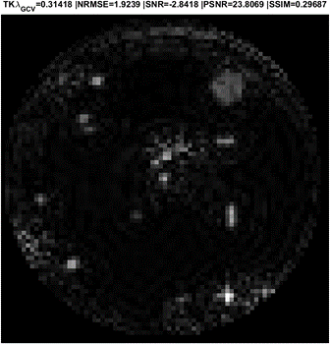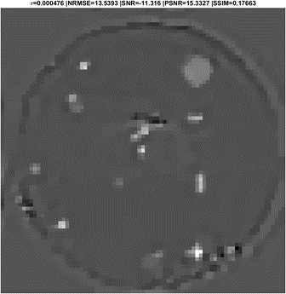

**Fig 6.** Resultados de los métodos implementados a) imagen original b) Imagen creada (Ruido) y filtrada NLM c) Filtro inverso d) Filtro inverso truncado $K=0,3951$ e) Filtro Wiener $NSR=0,596$ f) Richardson Lucy $\#_{iter}=35$ g) TSVD Curva L $K_{Lcurve}=$ 2871 h) Tikhonov GCV $λ_{GCV}=0.3418$ i) TwIST TV $λ_{Heuristico}=4.76E^{-4}$

Los resultados expuestos excluyen a L1 Magic, debido a que no se logró la convergencia deseada en la eliminación en distorsión, pero en el ruido se observa una mejoría, pues este método aplica ambas características.

Con el algoritmo de TwIST hubo mayor convergencia y mejoría total en los resultados, como lo indica la Figura 6. Donde se elimina la gran cantidad del ruido y se obtienen los elementos deseados como objetos puntuales.

En la tabla 1 se exponen los resultados para las métricas implementadas NRMSE (Normalized Root Mean Square Error), SNR (Signal to Noise Ratio), PSNR (Peak Signal to Noise Ratio) y SSIM (Structural Similarity Index).

Los datos están ordenados para su compresión por NRMSE, los demás datos siguen al mismo congruentemente, pues a menor NRMSE mejor calidad en la reconstrucción de la imagen, estos resultados difieren de los obtenidos visualmente figura 6, esto se debe a que las imágenes cuentan con niveles de DC altos (pese a estar normalizadas en escala 0 a 1) y al calcular los errores afectan dichas diferencias con la imagen de referencia, la cual tiene un valor de 0 en la misma, no necesariamente implica una mejor reconstrucción las métricas ordenadas.

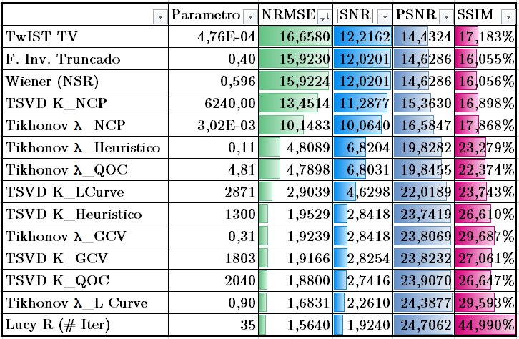

**Tabla 1.** Resultados en métricas NRMSE, |SNR|, PSNR, SSIM para todos los métodos aplicados en la imagen referencia

A nivel de cálculo las 3 mejores reconstrucciones obedecen a TSVD con cálculo de $K_{QOC}$, Tikhonov con calculo $λ_{L Curve}$ y Rishardson Lucy con $\#iteraciones=35$. Lo cual nos permite definir que a nivel visual la reconstrucción difiere con las métricas, debido a la desvinculación de los valores reales lo cual hace más difícil su cálculo, pero brinda una observación adecuada en algunos casos, como en los órdenes superiores donde las reconstrucciones si están jerárquicamente ordenadas.

Aplicando los mismos métodos en diferentes secuencias de imágenes, se observa un comportamiento adecuado para los valores anteriores, pese a que el cálculo de la PSF Online afecta directamente a puntos más pequeños, haciéndolos perder valor (pero es adecuado respecto al problema).

* Los resultados de los métodos para las imágenes Reales están dispuestos en la carpeta “**Evidencias**”, las tablas están en el Excel dispuesto en la raíz del link y ejecución del archivo *ProyectoPt2.m*, pues debido a la extensión del documento es improcedente ponerlos aquí.

# Conclusiones

La definición del método de obtención de la PSF On-Line (apartado “*Selección de PSF móvil*”) regulo y mejoro la calidad de las deconvoluciones de todos los métodos, esto debido a la inclusión de datos en caliente de las secuencias de imágenes, lo cual la vuelve dinámica con respecto al tiempo (cambiando, formas, distorsiones e intensidades).

El método de L1-Magic no ofreció ninguna prestación adecuada para la deconvolución de las imágenes, excepto en el ámbito del filtrado donde elimina elementos innecesarios de los frames (incluidos los de múltiples objetos), perfilándose como adecuado para posteriores fases, su deficiencia radica en el tiempo de cómputo empleado para cada imagen.

Se identifico la Superioridad a nivel visual del Método TwIST para el filtrado y deconvolución de las secuencias de imágenes a nivel visual, ratificándolo con imágenes de múltiples objetos, donde el método representa una arrolladora mejora y ventaja respecto a los demás métodos estudiados.

Se debe identificar un método para la normalización de las imágenes y poder obtener métricas con mayor concordancia a las observaciones visuales (EJ: eliminación de niveles DC, normalización entre salidas…).

# Referencias

1. Hadamard, J. (1923). La notion de différentielle dans l'enseignement. Hebrew University.
2. Guesalaga A., Neichel B., Correia C.M., Butterley T., Osborn J., Masciadri E., Fusco T. and Sauvage J.-F. (2017). Online estimation of the wavefront outer scale profile from adaptive optics telemetry. Monthly Notices of the Royal Astronomical Society, 465(2), 1984-1994.
3. Wang, Y. M., Li, Y., & Zheng, J. B. (2010, June). A camera calibration technique based on OpenCV. In The 3rd International Conference on Information Sciences and Interaction Sciences (pp. 403-406). IEEE.
4. Maire J., Ziad A., Borgnino J., Martin F., 2007, MNRAS, 377,1236
5. Huerfano Z., B. A., Numpaque, H., & Díaz, L. (2012). Algorithm Development for Controlling Movement of a Robotic Platform by Digital Image Processing. Entre Ciencia e Ingeniería, 6(12), 19–23. http://biblioteca.ucp.edu.co/OJS/index.php/entrecei/article/view/598/563
6. R. W. P. Gonzalez, «Tema 3,4,» de Procesamiento digital de imagenes, Addison-Wesley, 1996, pp. 89-269.
7. E. C. Nieto, «Manufacturing and automation,» ingeniería e investigación, vol. 26, nº 3, pp. 120-128, 2006.
8. C. Prieto. Clase 1 y 2 - 2020. IEE 3794 – Reconstrucción de Imágenes. Pontificia Universidad Católica de Chile.
9. Tejos N, Cristian A. IEE3784 / IIC378 –Procesamiento Avanzado de Imágenes. Clases 2 a la 9 Pontificia Universidad Católica de Chile.II-2020.
10. E. Candes, T. Tao, Near-optimal signal recovery from random projections and universal encoding strategies" Submitted to IEEE Transactions on Information Theory, November 2004.
11. Becker, S., Bobin, J., & Candès, E. J. (2011). NESTA: A fast and accurate first-order method for sparse recovery. SIAM Journal on Imaging Sciences, 4(1), 1-39.
12. J. Bioucas-Dias, M. Figueiredo, “A new TwIST: two-step iterative shrinkage/thresholding algorithms for image restoration”,
13. M. Afonso, J. Bioucas-Dias, M. Figueiredo, “Fast image recovery using variable splitting and constrained optimization”, Submitted to the IEEE Transactions on Image Processing, 2009. Available at <http://arxiv.org/abs/0910.4887> IEEE Transactions on Image Processing, December 2007.
14. K. Dabov, A. Foi, and K. Egiazarian. Video denoising by sparse 3D transform-domain collaborative filtering. In EUSIPCO, 2007
15. Chambolle et al. An introduction to Total Variation for Image Analysis, 2009. <hal-00437581> <https://hal.archives-ouvertes.fr/hal-00437581/document>
16. Thanh, D. N. H., Prasath, V. B. S., & Thanh, L. T. (2018). Total Variation L1 Fidelity Salt-and-Pepper Denoising with Adaptive Regularization Parameter. In 2018 5th NAFOSTED Conference on Information and Computer Science (NICS). IEEE. Retrieved from <https://doi.org/10.1109%2Fnics.2018.8606870>
17. E. Candes, T. Tao, Near-optimal signal recovery from random projections and universal encoding strategies" Submitted to IEEE Transactions on Information Theory, November 2004.
18. J. Bioucas-Dias, M. Figueiredo, “A new TwIST: two-step iterative shrinkage/thresholding algorithms for image restoration”.
19. Correia, T. M., Gibson, A. P., Schweiger, M., & Hebden, J. C. (2009). Selection of regularization parameter for optical topography. Journal of biomedical optics, 14(3), 034044.
20. Milovic, C. y Prieto C. IEE 3794 – Reconstrucción de Imágenes. Clase invitada: Aplicaciones: Deconvoluciones en Astronomia . Pontificia Universidad Católica de Chile. II-2020
21. Hideaki Koizumi, Atsushi Maki, Tsuyoshi Yamamoto, Hiroki Sato, Yukari Yamamoto, Hideo Kawaguchi, Non-invasive brain-function imaging by optical topography, TrAC Trends in Analytical Chemistry,Volume 24, Issue 2, 2005, Pages 147-156, ISSN 0165-9936,https://doi.org/10.1016/j.trac.2004.11.002.
22. Yamashita, Y., Maki, A., & Koizumi, H. (1999). Measurement system for noninvasive dynamic optical topography. *Journal of Biomedical Optics*, *4*(4), 414-418.
23. A. Adler and R. Guardo, “Electrical impedance tomography: regularized imaging and contrast detection,” IEEE Trans. Med. Imaging 15 2, 170–179 1996.
24. . G. Golub, M. Heath, and G. Wahba, “Generalized-cross validation as a method for choosing a good ridge parameter,” Technometrics 21 2, 215–223 1979.
25. P. C. Hansen, M. E. Kilmer, and R. H. Kjeldsen, “Exploiting residual information in the parameter choice for discrete ill-posed problems,” BIT Numer. Math. 46, 41–59 2006.
26. L. Wu, “A parameter choice method for Tikhonov regularization,” Electron. Trans. Numer. Anal. 16, 107–128 2003.
27. T. Kitagawa, S. Nakata, and Y. Hosoda, “Regularization using QR factorization and the estimation of the optimal parameter,” BIT Numer. Math. 41 5, 1049–1058 2001.
28. J. P. Culver, R. Choe, M. J. Holboke, L. Zubkov, T. Durduran, A. Slemp, V. Ntziachristos, B. Chance, and A. G. Yodh, “Threedimensional diffuse optical tomography in the parallel plane transmission geometry: evaluation of a hybrid frequency domaincontinuous wave clinical system for breast imaging,” Med. Phys. 30 2, 235–247 2003.
29. T. Reginska, “A regularization parameter in discrete ill-posed problems,” SIAM J. Sci. Comput. (USA) 17 3, 740–749 1996.
30. C. R. Vogel, Computational Methods for Inverse Problems, SIAM, Philadelphia 2002.

.